Árverés szimuláció

# Szimuláció leírása

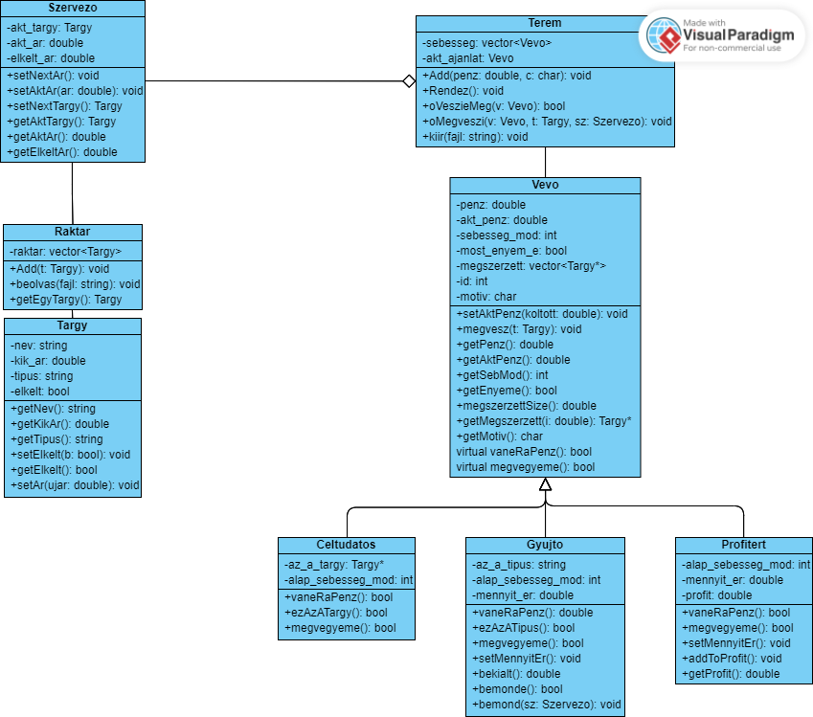Árverés folyik egy teremben. Az árverést egy szervező vezényli, aki a raktárból választja a tárgyakat random sorrendben. Ezekre a tárgyakra a teremben lévő vevők licitálnak. Minden vevőnek megvannak a saját preferenciái. Van, aki egy tárgyra feni a fogát, van, aki valamilyen tárgyak gyűjtője, így csak azokra a tárgyakra fog licitálni és van, aki mindent megvenne egy jó áron.

# Terem

## sebesseg

Itt vannak tárolva a vevők. Minél előrébb szerepel egy vevő a listán annál több másik vevőnél reagál gyorsabban egy új árra.

## akt_ajanlat

Az a vevő, aki az utolsó ajánlatot adta.

## Add

Ez a függvény létre hoz egy új vevőt, akinek a pénzének értéke penz és a motivációja c karakter alapján.

## Rendez

Ez a függvény rendezi a sebesseg-ben lévő vevőket sebesseg_modjuk és alap_sebesseg_modjuk alapján.

## oVeszieMeg

Ez a függvény sebesseg vevőin sorban megy végig. Megnézi, hogy v vevő megvenné-e a most árverezett tárgyat.

## oMegveszi

Ez a függvény vezényli le azt, hogy v vevő megveszi t tárgyat és sz szervező kiválasztja a következő tárgyat.

## kiir

A vevők adatait és egyéb tulajdonságait fájlba írja.

# Szervezo

## akt_targy

Ez a tárgy, amit éppen árvereznek.

## akt_ar

Ez az az ár, amire reagálnak a vevők.

## elkelt_ar

Ez az az ár amire már reagáltak a vevők.

## setNextAr

Ez a függvény akkor van hívva, amikor egy vevő tartotta az akt_ar-t. Ez a függvény átállítja elkelt_ar-t az akt_ar értékére és megnöveli egy bizonyos % értékkel akt_ar-t az aktuális tárgy kikiáltási ára és aktuális értéke alapján.

## setAktAr

Amikor egy vevő kiabál be egy akt_ar-nál nagyobb pénzösszeget, akkor van szükség erre a függvényre. Ez átállítja a akt_ar-t.

## setNextTargy

Ez választja ki a következő tárgyat.

## getAktTargy

Visszaadja a tárgyat, amit éppen árvereznek.

## getAktAr

Visszaadja akt_ar-at.

## getElkeltAr

Ez a függvény meg lesz hívva, amikor egy tárgy elkel, mert ez visszaadja azt az összeget, amit még megadott az egyik vevő.

# Raktar

## raktar

Ez a tároló, amiből random választ a szervező új tárgyat árverezésre.

## Add

Berakja a tárolóba t tárgyat.

## beolvas

Egy fájlból beolvas egy tárgy listát, amiket a raktárba rak.

## getEgyTargy

Visszaad egy tárgyat a raktárból, ami még nem volt megvéve.

# Targy

## nev

A tárgy neve

## kik_ar

A tárgy kikiáltási ára.

## tipus

A tárgy típusa.

## elkelt

Azt tárolja el, hogy a tárgy meg lett e már véve.

## getNev

Visszaadja a tárgy nevét.

## getKikAr

Visszaadja a tárgy kikiáltási árát.

## getTipus

Visszaadja a tárgy típusát.

## setElkelt

Átállítja elkelt értékét b-re.

## getElkelt

Visszaadja elkelt értékét.

## setAr

Ez a függvény akkor van hívva, amikor a tárgyat megveszik és hogy tudjuk, hogy mennyiért kelt el, átírjuk az árát. Ez átállítja az árat ujar-ra.

# Vevo

## penz

A vevő pénze, ami nála van az árverezés elején.

## akt_penz

A vevő pénze, amit még nem költött el.

## sebesseg_mod

Ez egy random szám -5 és 5 között. Ez jellemzi az egyén gyorsaságát, amivel egy tárgy árára reagál.

## most_enyem_e

Ez akadályozná meg azt, hogy egy vevő saját maga ellen licitáljon.

## megszerzett

Ez tárolja a tárgyak pointerjeit, amiket ez a vevő szerzett meg.

## id

Egy vevő egyéni azonosítója. A terembe lépés sorrendje határozza meg.

## motiv

Egy karakter, ami a kiíró függvénynek azonosítja a vevő típusát így tudja, hogy milyen adatokat tud lekérni tőle.

## setAktPenz

Ez a függvény kezeli, amikor ez a vevő megvett egy tárgyat. akt_penz-ből kivonja a koltott összeget

## megvesz

Kezeli, amikor ez a vevő megszerez egy tárgyat, például belerakja megszerzett tárolóba t-t.

## getPenz

Megadja, hogy mennyi pénze volt ennek a vevőnek eredetileg.

## getAktPenz

Megadja, hogy mennyi pénze van ennek a vevőnek.

## getSebMod

Visszaadja a sebesseg_mod-ot.

## getEnyeme

Visszaadja, hogy mi az enyem_e értéke.

## megszerzettSize

Visszaadja, hogy mekkora a megszerzett tároló.

## getMegszerzett

Visszaadja a megszerzett tároló i-edik elemét.

## getMotiv

Visszaadja a motiv értékét.

## vaneRaPenz és megvegyeme

Ezek a függvények egy bizonyos vevő motivációjától függ.

# Celtudatos

## az_a_targy

Ezek a vevők az árverés elején kinéznek valamit maguknak a raktárból és ennek a tárgynak a pointere itt van tárolva.

## alap_sebesseg_mod

Ez egy érték befolyásolja azt, hogy a vevő előtt hány vevő tud reagálni az aktuális árra.

## vaneRaPenz

Visszaadja, hogy ki tudja-e fizetni a vevő az aktuális árat a tárgyért.

## ezAzATargy

Visszaadja, hogy ez-e az a tárgy, ami ez a vevő keres.

## megvegyeme

Igaz, ha meg akarja venni és meg is tudja venni, egyébként hamis.

# Gyujto

## az_a_tipus

Ezek a vevők egy bizonyos típusú tárgyakért érdeklődnek. Ez tárolja a típust ami felkelti az érdeklődésüket.

## alap_sebesseg_mod

Ez egy érték befolyásolja azt, hogy a vevő előtt hány vevő tud reagálni az aktuális árra.

## mennyit_er

Egy random % érték, ami kiindulási pénzének annyi %-át jelenti amennyit hajlandó ezért a tárgyért adni.

## vaneRaPenz

Ez a függvény nézi meg, hogy az aktuális ár az kisebb-e, mint amennyit adna és, hogy van-e még annyi pénze, mint amennyit adna(penz*mennyit_er/100).

## ezAzATipus

Visszaadja, hogy ennek a tárgynak megfelelő-e a típusa.

## megvegyeme

Igaz, ha megfelel a típus és van rá pénze.

## setMennyitEr

Újra sorsolja, hogy hány % a mennyit_er.

## bekialt

Ez az a pénzösszeg, ami a fele annak, mint amennyit adna a tárgyért.

## bemonde

Meghozza a döntést, hogy bekiabáljon e új árat. Akkor kiabál be új árat, ha meg akarja venni a tárgyat és bekialt értéke több, mint akt_ar. Ezek a gyűjtők nem szórakozni jöttek. Gyorsan a lényegre is térnek.

## bemond

Ez az aktuális ár tartásának egy speciális esete, amikor nem csak tartja az aktuális összeget, de még meg is növeli (itt hívódik a szervező setAktAr függvénye).

# Profitert

## alap_sebesseg_mod

Ez egy érték befolyásolja azt, hogy a vevő előtt hány vevő tud reagálni az aktuális árra.

## mennyit_er

Egy random % érték, ami kiindulási pénzének annyi %-át jelenti amennyit hajlandó ezért a tárgyért adni.

## profit

Az az összeg amennyit megspórolt azzal, hogy kevesebbért vett egy tárgyat, mint amennyit szerinte ér.

## vaneRaPenz

Ez a függvény nézi meg, hogy az aktuális ár az kisebb-e, mint amennyit adna és hogy van-e még annyi pénze, mint amennyit adna(penz*mennyit_er/100).

## megvegyeme

Ebben az esetben az értéke ugyan az, mint vaneRaPenz-nek, mert a vevők, akiknek ez a motivációja, azokat csak ez az egy szempont érdekli.

## setMennyitEr

Újra sorsolja, hogy hány % a mennyit_er.

## addToProfit

Hozzáadja profit-hoz az újonnan megvett tárgy árának és ez a vevő általa adott érték különbségét.

## getProfit

Visszaadja a profit értékét.